Условный пожар ликвидировали экстренные службы новой Москвы
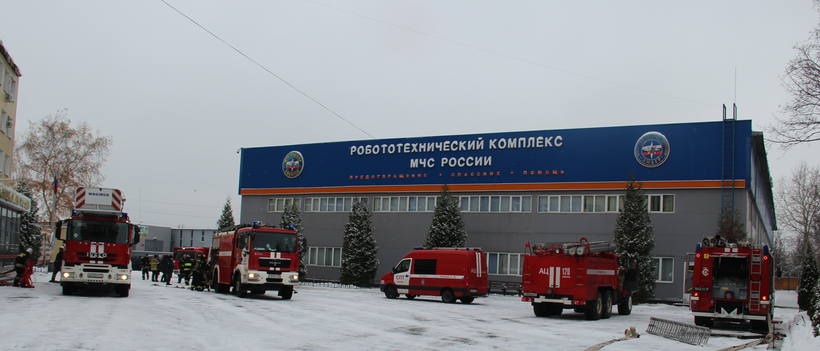
В одном из служебных помещений на третьем этаже административного здания «Центра по проведению спасательных операций особого риска» Лидер МЧС России произошло возгорание оргтехники с дальнейшим распространением огня. Создалось плотное задымление в служебном помещении и в коридоре на четвертом этаже. Среди пострадавших - три человека. Таков сценарий учений 31 пожарно-спасательного отряда ФПС по г. Москве и Центра "Лидер".
В рамках Года пожарной охраны, на территории Центра "Лидер" состоялась тренировочные пожарно-тактические учения.
К месту условного пожара прибывает дежурная смена Центра на автоцистерне и двух аварийно-спасательных машинах, а также расчет медико-спасательного управления, которая ликвидирует импровизированный очаг возгорания и проводит эвакуацию тех, кто не смог выбраться из задымленного здания самостоятельно.
На место прибывают пожарно-спасательные расчеты 303 пожарного отряда ГКУ «ПСЦ». Проводится эвакуация людей в безопасное место и оказывается необходимая помощь. На тех, кто долго находился в задымленном помещении надевают специальные кислородные маски. Одному из пострадавших, который наглотался угарного газа, медики Центра проводят реанимационные мероприятия.
Появилась угроза перехода огня на верхний этаж. Администрация объекта после списочной сверки людей, не досчитывается трех человек. И тут слышны крики, просящих о помощи. Сотрудницы Центра оказались заблокированы в одном из кабинетов на пятом этаже. Огнеборцы эвакуировали людей с помощью автолесницы.
Благодаря оперативным и грамотным действиям пожарно-спасательного гарнизона новой Москвы и Центра «Лидер» пострадавшим оказана помощь, а условный пожар был ликвидирован. Огнеборцы не допустили распространения условного огня.
Всего в учениях приняли участие 8 единиц пожарно-спасательной техники и 32 человек личного состава 31 пожарно-спасательного отряда ФПС по г. Москве, ЦСООР «Лидер», 303 и 304 пожарный отряд ГКУ «ПСЦ» из Мосрентгена, Коммунарки и Троицка.

В завершении учений начальник Центра генерал-майор Игорь Кутровский торжественно вручил грамоты пожарным и спасателям 31 пожарно-спасательного отряда ФПС по г. Москве и сотрудникам Центра.
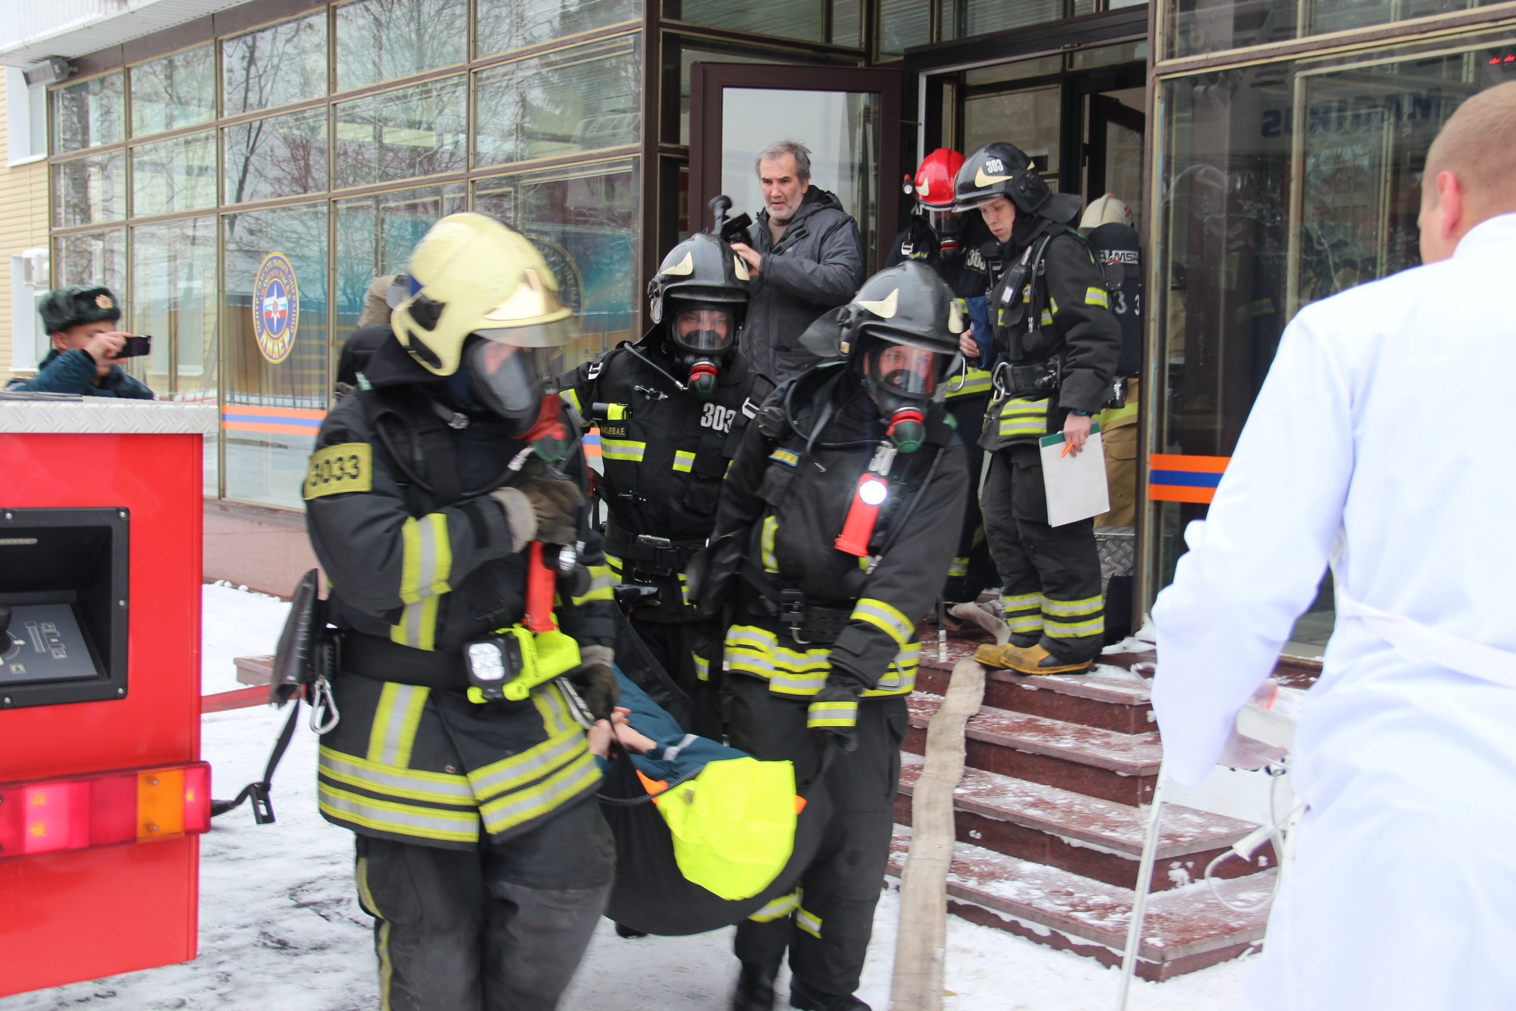
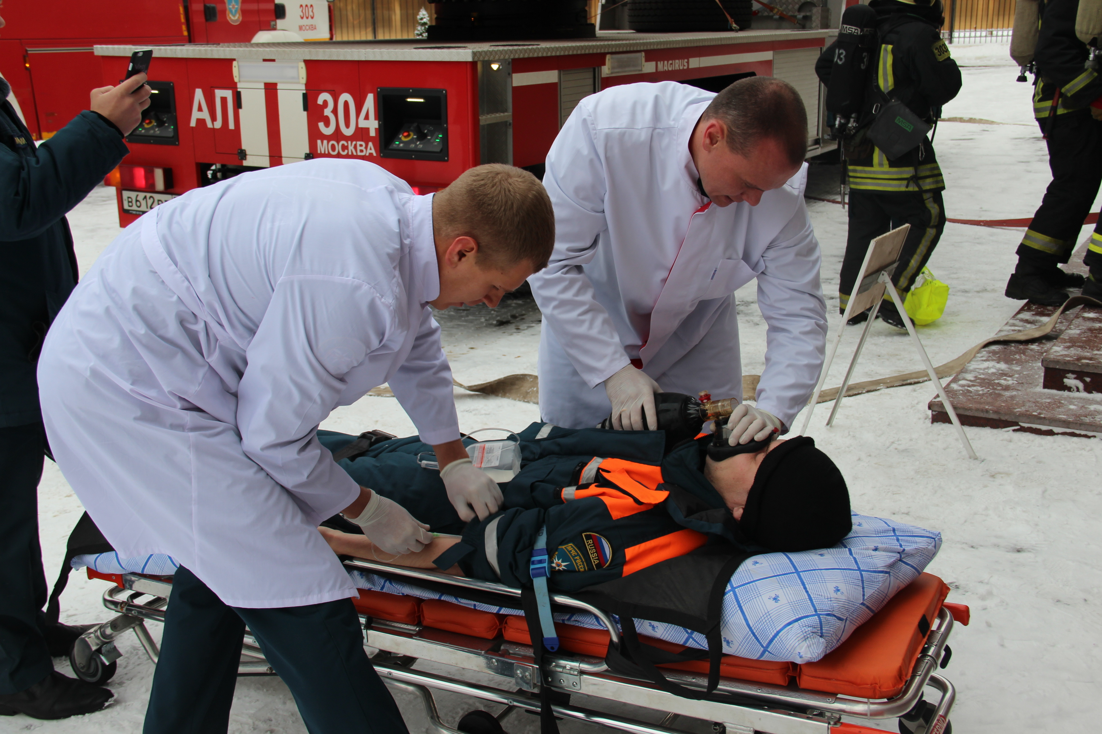
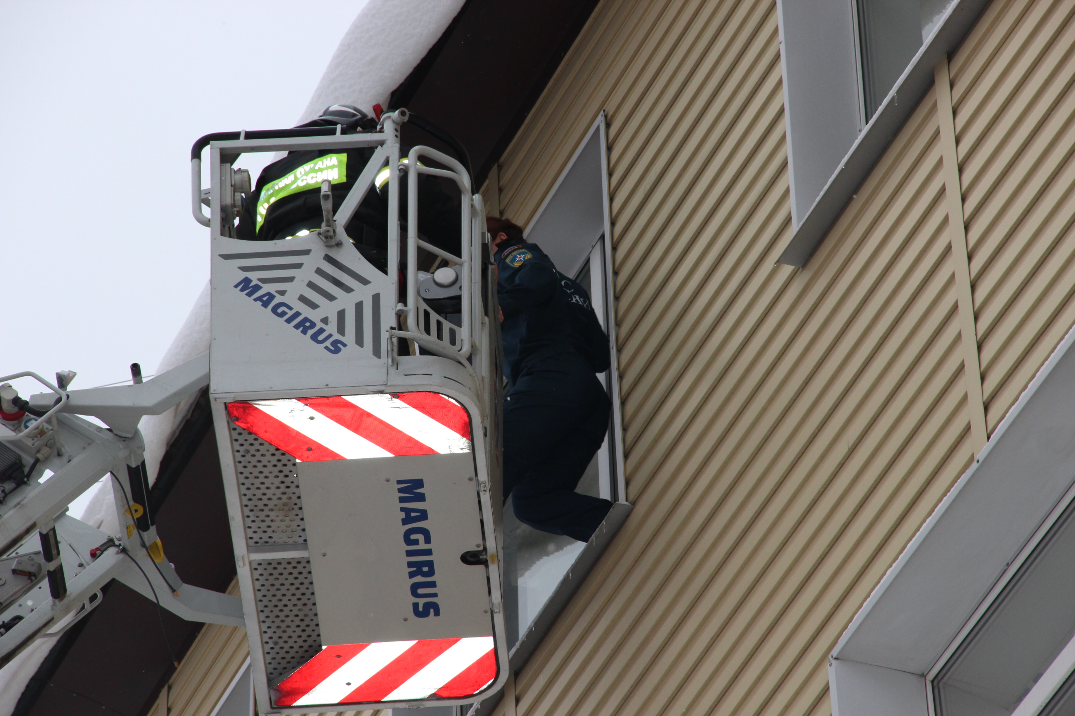
Материал подготовила: Ирина Ким
Фото: «Центр по проведению спасательных операций особого риска» Лидер МЧС России

